Ensinger GmbH . Rudolf-Diesel-Straße 8 . 71154 Nufringen

BASIN BÜLTENİ

16 Temmuz 2025

1. **Ulrike Deschka Ensinger'de Genel Müdür oldu**
2. **Plastik işleyicisi yönetim ekibini tamamladı**

Ulrike Deschka 1 Temmuz'da plastik işleyicisi Ensinger'in yönetim ekibine katıldı. İdari İşler Müdürü (CAO) olarak İK, Finans ve Kontrol, BT ve Hukuk ve Dürüstlükten sorumludur. Ayrıca ABD, Brezilya, Meksika ve Kanada'daki şirketler için genel bölgesel sorumluluk üstlenecek. Ralph Pernizsak (CSO) ve Björn Schneekloth (COO) ile birlikte Nufringen merkezli aile şirketinin üç kişilik yönetim ekibini oluşturuyor.

**Kapsamlı endüstri ve yönetim deneyimi**

İşletme mezunu (FH), ağırlıklı olarak yönetim pozisyonlarında olmak üzere yirmi yıl boyunca Bosch Grubu için çalıştı. Son olarak Schwäbisch Gmünd'deki Robert Bosch Otomotiv Direksiyon fabrikasının genel ticari sorumluluğunu üstlendi.

Bundan önce, Abstatt tesisindeki Araç Dinamiği Sensörleri ürün grubu ve Tekerlek Hız Sensörleri bölümünün küresel sorumluluğunu üstlenmiştir. Teknoloji şirketindeki önceki pozisyonları onu Waiblingen, Gerlingen, Blaichach, Schwieberdingen ve Münih'e götürdü. Ulrike Deschka'nın ana uzmanlık alanları ürün yönetimi, kontrol ve genel yönetimdi. Profesyonel kariyerine araba tamirciliği eğitimi alarak başladı.

1. **Uzun süre görev yapan önceki kişiye övgü**

Ulrike Deschka, Mart ayı sonunda Yönetim Kurulundan istifa ederek aile şirketinden ayrılan Dr. Roland Reber'in yerine geçti. Danışma Kurulu Başkanı Klaus Ensinger, uzun süredir görevde olan Genel Müdürün başarılarını takdir etti: "Roland Reber yaklaşık 23 yıl boyunca şirketimizi şekillendirdi ve önemli bir ivme kazandırdı. Zorlu ekonomik koşullara rağmen Ensinger'in başarı öyküsünü devam ettirebilmiş olmamız da onun sağduyusu ve kararlılığı sayesindedir."

Daha fazla bilgi için linki tıklayınız: ensingerplastics.com

**Ensinger Grubu**, mühendislik plastiklerinden yapılmış bileşiklerin, yarı mamullerin, kompozitlerin, bitmiş parçaların ve profillerin geliştirilmesi, üretimi ve satışı konusunda uzmanlaşmıştır. Ensinger, termoplastik mühendislik ve yüksek performanslı polimerleri işlemek için ekstrüzyon, işleme, enjeksiyon kalıplama, sıkıştırma kalıplama, sinterleme ve presleme dahil olmak üzere çeşitli üretim süreçleri kullanmaktadır. 30'dan fazla lokasyonda 2.500'den fazla çalışanı bulunan aile şirketi, üretim tesisleri veya satış ofisleri ile dünya çapındaki tüm önemli sanayi bölgelerinde temsil edilmektedir.

1. **İNSULBAR hakkında:** Ensinger GmbH firması, pencere, kapı ve cephe imalatı için ısı yalıtım profilleri sahasında dünya çapında lider geliştirici ve üreticilerden biridir. insulbar markası altında bulunan profiller metal çerçevenin iç ve dış kabukları arasında termal bölümleme gerçekleştirir. insulbar profillerine sahip metal çerçeveler enerji tasarrufu ve ısıtma veya soğutma maliyeti tasarrufunda en iyi değerlere ulaşmanızı sağlar. Bununla birlikte insulbar profilleri her açıdan azami kalite kriterlerini yerine getirir. 40 yılı aşkın bir süredir uluslararası alanda başarıyla kullanılmaktadırlar.

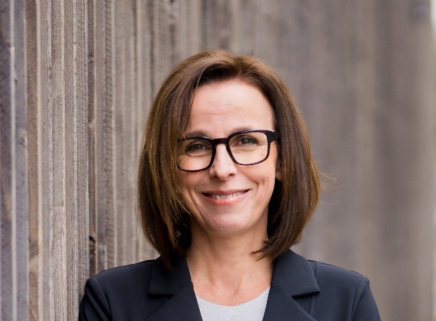

Resim başlığı:

Ulrike Deschka, 1 Temmuz 2025 tarihinden bu yana Ensinger Grubu'nun İdari İşler Müdürü olarak Ralph Pernizsak ve Björn Schneekloth ile birlikte şirketi yönetmektedir.

Editoryal sorular için

Ensinger GmbH, 71154 Nufringen

Jörg Franke, Kurumsal İletişim Başkanı

Telefon +49 (0) 7032 819 202

ensingerplastics.com

[joerg.franke@ensingerplastics.com](mailto:joerg.franke@ensingerplastics.com)